DIETA SALUDABLE

FRUTAS Y VEGETALES:
El aumento de la ingesta de frutas y verduras está vinculado a un menor riesgo de muerte prematura. Las frutas y verduras reducen el riesgo de enfermedades cardiovasculares (enfermedad coronaria y accidente cerebrovascular).
La alta ingesta de frutas y verduras tambien reduce el riesgo de desarrollar ciertos tipos de cáncer (incluyendo el cáncer de pulmón y cáncer del sistema gastrointestinal). Tomate y alimentos a base de tomate pueden ser beneficiosos en la reducción del riesgo de cáncer de próstata.
Por lo menos cinco porciones de frutas y / o verduras se deben consumir diariamente

FIBRA: Consumir una dieta que sea alta en fibra puede reducir el riesgo de enfermedad coronaria, accidente cerebrovascular, cáncer de colon, y la muerte. Comer fibra también protege contra la diabetes tipo 2 y el consumo de fibra soluble (como la que se encuentra en verduras, frutas, y sobre todo las legumbres) puede ayudar a controlar la glucemia en personas que ya tienen diabetes. La cantidad recomendada de fibra dietética es de 25 gramos por día para las mujeres y 35 gramos por día para los hombres. Muchos cereales de desayuno, las frutas y verduras son excelentes fuentes de fibra dietética.

FAT: El consumo de alimentos altos en grasas saludables y bajos en grasas no saludables pueden reducir el riesgo de enfermedad coronaria. El tipo de grasa consumida parece ser más importante que la cantidad de grasa total. Las grasas saturadas y las grasas trans deben ser evitados en favor de las grasas monoinsaturadas y poliinsaturadas (por ejemplo, en el pescado, aceite de oliva, aceite de maní, frutos secos).
Las grasas trans son aquellos que son sólidos a temperatura ambiente, y se encuentran en muchas margarinas y otras grasas en la etiqueta "parcialmente hidrogenado." Otra fuente importante es aceites que se mantienen a alta temperatura durante un largo periodo, como en restaurantes de comida rápida.
Las grasas saturadas provienen principalmente de los productos animales, como el queso, la mantequilla y la carne roja

ANTIOXIDANTES: Las vitaminas antioxidantes son las vitaminas A, C, E y beta-caroteno. Muchos otros alimentos, especialmente frutas y verduras, también tienen propiedades antioxidantes. Estudios no han demostrado claramente que las vitaminas antioxidantes previenen el cáncer, y algunos estudios muestran que realmente pueden causar daño. No hay evidencia para apoyar la administración de suplementos de vitaminas antioxidantes para las personas que no tienen deficiencias específicas de vitaminas.

CALCIO Y VITAMINA D: La ingesta adecuada de vitamina D y calcio son importantes para reducir el riesgo de osteoporosis.
Los expertos recomiendan que las mujeres premenopáusicas y hombres consumen al menos 1.000 mg por día y las mujeres posmenopáusicas deben consumir 1.200 mg por día.
La recomendación actual es que las mujeres posmenopáusicas con o en riesgo de osteoporosis consumen al menos 800 unidades internacionales de vitamina D por día. Aunque la ingesta óptima no ha sido establecida claramente en mujeres premenopáusicas o en los hombres con osteoporosis, de 400 a 600 unidades internacionales de vitamina D al día se sugiere en general.

RECOMENDACIONES GENERALES PARA UNA DIETA SALUDABLE:

1.- Coma muchas verduras, frutas y granos enteros y una cantidad limitada de carne roja. Obtenga por lo menos cinco porciones de frutas y verduras todos los días. Consejos para el logro de este objetivo incluyen:
• Haga de/que las frutas y verduras sean parte de cada comida. Coma una variedad de frutas y verduras. Congelados o enlatados se pueden utilizar cuando está fresco no es conveniente.
• Coma vegetales como bocadillos.
• Tenga un tazón de frutas todo el tiempo para que los niños lo coman como aperitivos.
• Coloque la fruta en su cereal.
• Consuma por lo menos la mitad de todos los granos como granos enteros (como el pan de trigo integral, arroz integral, cereales de grano entero), en sustitución de los granos refinados (como el pan blanco, arroz blanco, cereales refinados o azucarados).

2.- Reduzca el consumo de grasas no saludables (grasas trans y grasas saturadas) y consuma grasas saludables (poliinsaturados y grasas monoinsaturadas). Consejos para el logro de este objetivo incluyen:
• Elija pollo, pescado, y frejoles en lugar de carne roja y el queso.
• Cocine con aceites que contienen grasas poliinsaturadas y monoinsaturadas, como el de oliva y el aceite de maní.
• Escoja las margarinas que no tienen aceites parcialmente hidrogenados. Margarinas blandas (en especial reducidas en margarinas) tienen menos ácidos grasos trans que barras de margarina.
• Coma menos alimentos horneados que son hechos en tiendas y contienen grasas parcialmente hidrogenadas (como muchos tipos de galletas, galletas y bizcochos).
• Al comer en restaurantes de comida rápida, elija alimentos saludables para usted mismo, así como a su familia, como el pollo o ensalada a la parrilla

3.- Evite las bebidas endulzadas con azúcar y la ingesta excesiva de alcohol. Consejos para el logro de este objetivo incluyen:
• Elija bebidas no azucaradas y no alcohólicas, como el agua, en las comidas y fiestas.
• Evite los eventos centrados en torno al alcohol.
• Evite hacer bebidas endulzadas con azúcar y alcohol una parte esencial de las reuniones familiares.

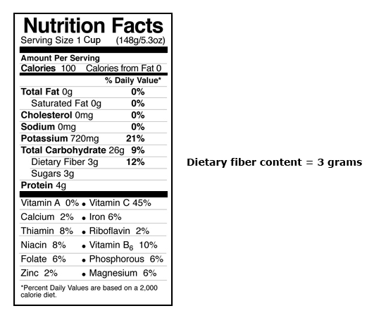

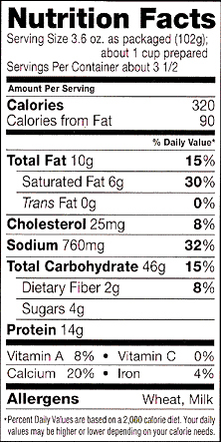

El porcentaje de calorías de la grasa se ​​puede calcular dividiendo las calorías de la grasa (90 en este ejemplo) por el total de calorías (320 en este ejemplo).
90/320 = 0,28 = 28 por ciento de calorías de grasa.
Es importante prestar atención al tamaño de la porción, estos números se aplican a 1 porción, que en este ejemplo es de 1 taza.

